ИСКУССТВО СТИЛЯ ДЛЯ ЮНОЙ ЛЕДИ
(педагог Гринева Ирина Анатольевна)
Тема: плетение косички-жгута
Коса-жгут – модное косоплетение, которое в тренде много лет. Интересная прическа подходит многим, независимо от возраста. Иногда такая укладка именуется, как «веревка» или «канат». Но, несмотря на это, косичка выглядит эффектно. Заплестись может любая женщина. Коса-жгутик смотрится стильно, а делается просто. Перед тем как узнать, как закрутить волосы в жгут, – немного истории. Самым первым типом косоплетения, выполняемым из прядок, называли простой жгутик. Прядки разделяли на одинаковые части, заворачивали по кругу, перекладывая поочередно. Изначально укладку делали для комфорта. Пучки, собранные «канатом», не мешали при работе. Позднее заметили эстетичность прически. Сегодня канатики не утратили популярность. Жгут из волос ценят за простоту плетения, изобилие вариантов, оригинальный внешний вид укладки.
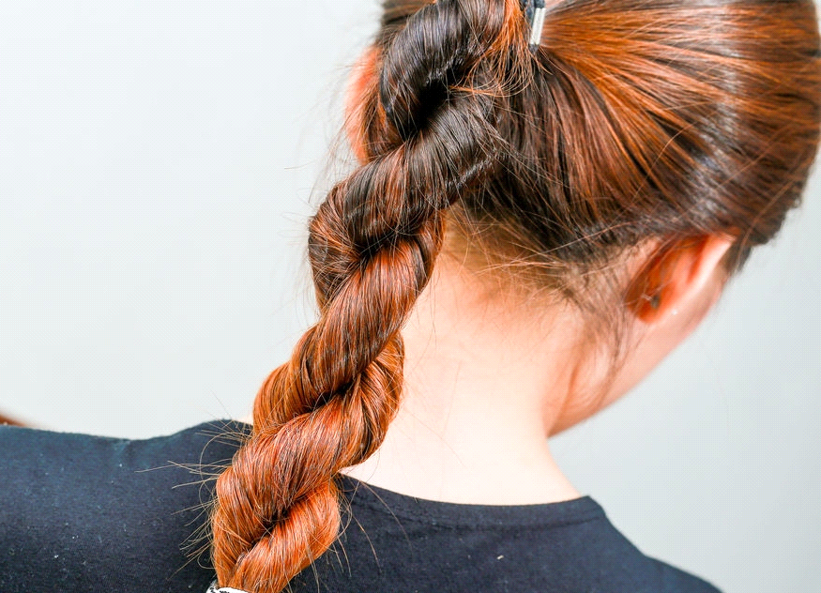 Косички, называемые жгуты, считаются самыми простыми прическами. С их выполнением справится даже маленькая девочка. Наверное, эта техника – первая, которую неосознанно осваивают малышки, тренируясь на куклах. Косичка жгут может быть выполнена как угодно, но удобнее и эффектнее ее делать из хвоста.

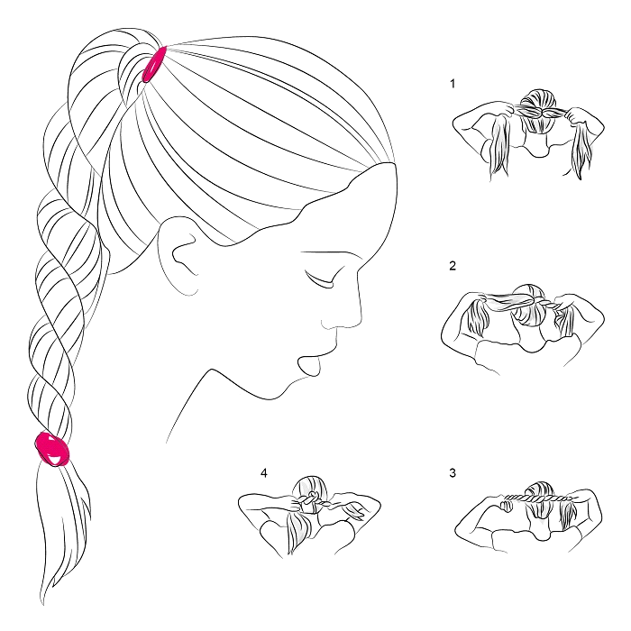

- Скрепляем хвост повыше на макушке
- Разделяем его на две части, каждую, накручивая на руку, превращаем в тугой жгут
- Скрепим, чтобы не раскрутились, жгуты резинками
- Теперь необходимо восьмеркой перекрутить в «канат» два сделанных жгута и завязать резинкой косу
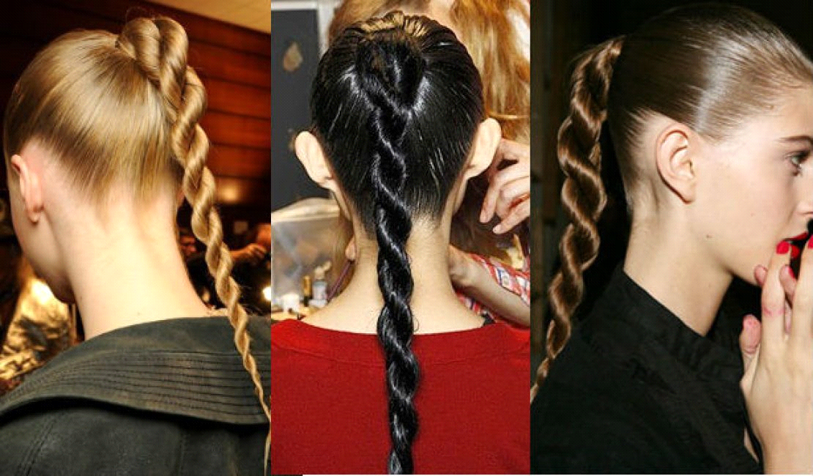

Коса вокруг головы из жгута была придумана когда-то девушками, поддерживающими движение хиппи. С тех пор прошло немало времени, но прическа не вышла из моды. Такую косу вокруг головы на длинных волосах получится заплести легко.

- Первым делом необходимо выполнить пробор.
Он может быть прямым, волнистым или зачесанный зигзагом
- Взяв одну боковую часть, разделим пополам и каждую, обворачивая пальцами, скрутим в жгут

- Теперь необходимо два сделанных жгута переплести восьмеркой, чтобы получился один канат. Аналогично выполнить косу с другого бока. Кончики фиксируем резиночками
- Перебрасывая канатики с одной на противоположную сторону, уложить ободком и скрепить шпильками. Прическа выполнена
Попробуйте самостоятельно выполнить плетение косички-жгута.

